解读中国治理成就 阐释中国治理特色
直面中国治理难题 总结中国治理经验

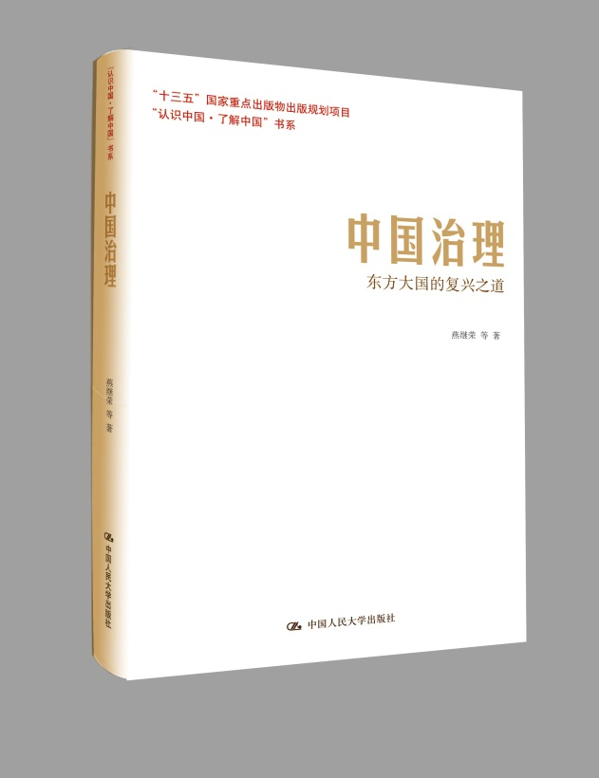

书名：中国治理：东方大国的复兴之道
ISBN：978-7-300-24624-6
作者：燕继荣 等 著
定价：38.00元
出版时间：2017年6月

- 作者简介
燕继荣，政治学博士，北京大学政府管理学院教授、常务副院长，教育部政治学研究基地——北京大学国家治理研究院研究员、副院长，北京大学国家治理协同创新中心研究员、联合副主任、秘书长，教育部社科委政治学社会学民族学学部秘书长，中国政治学会常务理事，北京市政治学行政学会副会长，全国公共管理专业学位研究生（MPA）教育指导委员会副主任委员。2017年4月，入选“长江学者特聘教授”。

- 内容简介
作为拥有13亿多人口的发展中大国，中国面临的治理问题对任何一个国家的政治领导人来说，无疑都是棘手的。中国治理的困难足以让世界上任何一个政党、政治家望而却步，若缺乏足够的政治智慧和责任担当，就难以应对好这些治理难题。
本书回顾了改革开放以来，中国在发展过程中遇到的治理难题，从依法治国、从严治党、民主治理、政府与市场、政府与社会等维度，阐释了中国治理的特色，勾勒出中国治理的轮廓，总结了中国治理的经验。在呈现中国治理取得的辉煌成就的同时，回答了中国在当前社会经济发展过程中遇到的一系列难题与矛盾。

- 读者定位
    - 各级党政干部
    - 对国家大事和时事政治感兴趣的大学生、中学生
    - 从事涉外工作的外交人员、企事业单位员工

- 卖点
- 党的十八届三中全会指出，全面深化改革的总目标是完善和发展中国特色社会主义制度，推进国家治理体系和治理能力现代化。
2、国内较为通俗介绍中国国家治理的理论读物，篇幅适中，语言精炼、严谨且通俗易懂，适合普通大众阅读。
3、有助于各级党政干部、大学生及中学生了解国家治理体系和治理能力的现代化、拓宽国际视野。
4、作者燕继荣，北京大学政府管理学院常务副院长，长期研究政府管理、国家治理，其研究代表该领域前沿水平
- 上架建议
政治/时政/中国治理/公共管理

- 目录
第1章复兴之路：中国治理的历史路径
一、中国的国家形成：跳出欧洲经验
二、中华帝国的治理体系和治理能力
三、实现中华民族伟大复兴的中国梦
第2章从严治党：打造中国治理的核心力量
一、变化世界中的中国共产党历史定位
二、中国共产党与国家治理
三、全面从严治党：打造国家治理领导力量
第3章依法治国：迈向现代治理的中国法治
一、中国的百年法治路
二、中国特色社会主义宪法观念
三、不断完善的中国司法
四、治国必先治党
五、政法传统视角下的中国法治前瞻
第4章民主治理：追求善治目标的中国民主
一、从民主思想源头发掘民主理论资源
二、以民主过程的视角拓展民主空间
三、用改革经验充实民主内涵
第5章政府与市场：经济治理的双驱动
一、改革开放以来的中国经济奇迹
二、经济奇迹之后的经济新常态和供给侧改革
三、中国共产党在经济新常态下的“三步棋”
四、“发展型国家”的中国模式
五、中国经济发展的战略和战术
第6章政府与社会：社会治理的多维度
一、变迁中的中国社会
二、从“维稳”到社会治理
三、中国当前的社会治理
四、国家与社会关系：强政府，强社会
后记

- 精彩样章
本书的目的是从中国治理的角度，通过清点中国历史遗产、总结发展成就、分析现实问题，尽可能给关注和关心中国的学者们、朋友们还原一个真实的中国，就中国治理特色话题促进各国学者、朋友进行更多更深入的探讨和交流。客观、真实、全面是本书坚持的写作原则。本书试图通过梳理中国治理的历史经验，分析中国治理现状及其问题，探讨应对措施，并解读中国政府政策，客观呈现中国国家治理的全貌。这其中既有引以为傲的辉煌历史，也有中国迅速崛起带来的一系列治理挑战；既有改革开放以来中国治理取得的卓越成就，也有新时期新形势下国家治理面临的艰难困境。总之，笔者试图通过客观的写作和记录，展示一个在发展中面临问题和挑战而又敢于正视困难并试图通过全面改革克服困难的中国。
中国有一则寓言，叫作“盲人摸象”，说的是由于大象的体积很大，几个盲人想要了解大象究竟长什么样子，于是都纷纷上前用手触摸。摸到象牙的说大象长得像萝卜，摸到象耳的说大象长得像蒲扇，摸到象腿的说大象长得像柱子……他们每个人都不知道大象的真正模样，但却以为得到了大象的全貌。认知中国治理经验也是同样的道理，如果想知道中国治理这头“大象”长什么模样，不仅要从不同的角度去切入，而且要知道它的几个关键部位，这样才能整体把握，不至于管中窥豹，只见一斑。笔者认为，以下这些要素可以算作中国这头“大象”的关键部位：
中国拥有悠久的国家治理传统。中国是世界上有史料记载的唯一一个文明没有中断过的国家。早在约公元前2070年，中国就出现了夏王朝。夏王朝初步建立了从中央到地方的管理体制，中央设相、卿，地方封侯、伯，上下呼应，共同管理国家事务。西周的分封制和血缘关系维系的宗法制，使得周朝在中国历史上存在了近800年。公元前221年秦王朝统一全国后，推行了以皇权为中心的中央官制，同时在地方施行郡县制与中央官制相配合，建立起从中央到地方一套完整的、具有极高效率的管理体制。这套体制在中国存在了2000多年，且至今还在发挥着重要的作用。比如，县制仍旧是中国不可或缺的治理形式。仔细观察研究就可发现，在中国现今的近3000个县级行政单位中，有不少县的名字可以追溯到数百年乃至数千年前的中国古代。唐朝的三省六部制使中国古代中央官制基本定型，元代的行省制度为中国古代治理辽阔疆土提供了宝贵经验，明王朝的内阁制度、清王朝的军机处，则使国家管理体系更为集中、统一。这些管理体制从纵向上来看是延续未断的，从横向来看也是丰富和全面的，不仅包括从中央到地方的行政管理体系，而且包括诸如察举制、九品中正制、科举制等选官用人体系，也包括“重农抑商”的经济体制和以儒学教育教化为代表的文化统治制度等。
中国是一个地域辽阔、人口众多的国家治理大国。考察世界历史和现实不难发现，小型的城市国家、中等规模的民族国家和大型的多民族国家有着不同的治理方式，因此，有人认为组织的规模决定了治理的方式。中国是一个大国，这个大国的“大”至少体现在两个方面。首先是体量大。俄裔美国著名经济学家西蒙·库兹涅茨把人口超过1000万的国家称为大国，把人口超过5000万的国家称为真正的大国。按照这个标准划分出的大国，其人口只相当于中国的一个省而已。几千年来，中国也孕育了不同的地域文化，形成了56个民族和佛教、道教、伊斯兰教等诸多宗教。中国的经济体量也是巨大的，根据世界银行的报告，截至2016年底，中国国内生产总值（GDP）仅次于美国，以11万亿美元的总量排名世界第二，且相当于排名第三到第六的日本、德国、英国和法国的GDP总量之和。在中国每年召开的“两会”“两会”是指全国人民代表大会和全国政治协商会议，它们是中国现行政治体制中重要的民主决策和民主协商机制。这两个会议在每年的3月份召开，会议代表围绕国家国民经济和社会发展各类事项听取政府报告并提案讨论。因此，“两会”通常是观察中国政治和把握政策走向的一个重要窗口。上，经常有中国某个省份的省长在谈及省域的治理时，会让人感到像是在治理欧洲的某个国家。事实上，中国某些省份，诸如广东、江苏、浙江等，在人口数量、经济总量和管辖面积等方面，与欧洲的一些国家的确不相上下。其次是差异大。比如地域差异，中国的海拔高度大致呈由西向东递减分布，而经济发展水平则相反。不同地区之间的管理水平、教育水平、宗教信仰乃至饮食文化都各不相同。再比如贫富差距：中国推行社会主义市场经济以来，收入分配不均日益明显并受到越来越多的关注。这不仅可能成为社会进一步发展的潜在阻力，也可能是危及社会稳定的一颗“不定时炸弹”。此外，城乡差异也是不得不考虑的因素。居住位置的不同、经济发展的工业化水平不同，使得中国城市和农村发展的机遇差别非常大，导致了城市和乡村社会的“二元化”结构，城市和农村的收入水平、教育医疗水平、福利制度等都存在很大差异。

